BackPack Tutoral

Вступ
Навчальна програма BackPack Neural Network System™ розроблена для роботи з нейронними мережами і разом з довідковими файлами забезпечує розуміння функціональних можливостей нейронних мереж.
У демо-версії програми представлені дві тестові задачі. Перша - задача класифікації, де нейронна мережа здатна розрізняти спостереження і правильно їх класифікувати. Друга задача призначена для навчання мережі, щоб згодом робити передбачення неперервної функції.
Файли, необхідні для функціонування навчальних програм можуть бути завантажені за адресою http: // www.zsolutions.com
Якщо у Вас виникли які небудь питання, звертайтеся через електронну пошту за адресою: support@zsolutions.com

Короткий огляд BackPack

Програма BackPack Neural Network System™ була розроблена як універсальна нейронна мережа проектування навколишнього середовища для користувачів, зацікавлених у використанні нейронних мереж при рішенні реальних задач. Система розроблена для інтегрування найбільш загальних задач з розробкою індивідуального проекту нейронної мережі: доступу до даних і попередньої обробки, проектування нейронної мережі і навчання, оцінювання отриманих результатів.

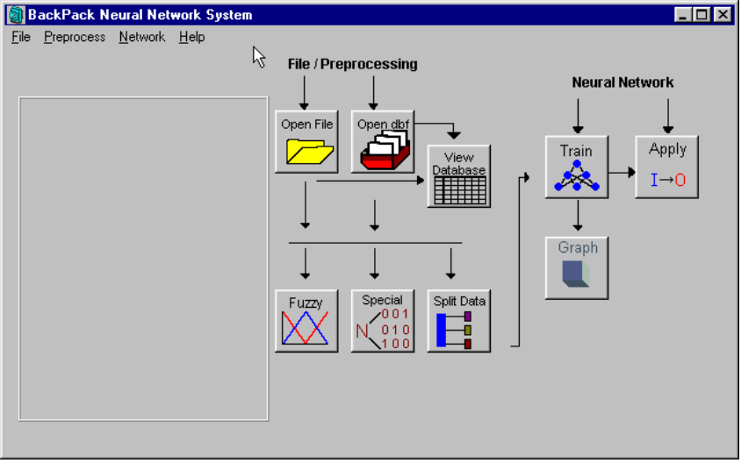

Основні компоненти системи представлені в основному вікні у вигляді кнопок. Стрілки між кнопками представляють логічний потік системи. Основні компоненти вибираються натисканням на відповідну кнопку. Нижче представлені основні пукти, які необхідно виконати для вибору набору даних і розробки нейронної мережі:
- Уведення даних у систему. Якщо Ваші дані знаходяться в електронній таблиці, типу Excel чи Lotus 1-2-3, вони вибираються і зберігаються як файл dBASE. DBASE - формат бази даних, використовуваний у BackPack. Дані можна безпосередньо відкрити, використовуючи компоненту “Open Dbf”. Якщо ваші дані знаходяться у форматі ASCII, а змінні відокремлені пробілом чи комою, тоді файл відкривається натисканням на кнопку “Open File”. Вам необхідно буде визначити структуру файлу для перетворення до формату dbf.
- Попередня обробка даних. Виконати попередню обробку даних можна використовуючи компоненту "Fuzzy" і/або компоненту "Special". В тестових задач, представлених у програмі, нейронна мережа використовує попередню обробку типу 1-of-N (1-из-N), термометр, і Fuzzy (розмиті) перетворення. Якщо Ви хочете використовувати інші типи предобробки даних, виконайте їх в іншому пакеті до імпортування даних у BackPack.
- Поділ даних на набори, необхідні для проектування нейронної мережі. Поділ наборів даних сильно впливає на успіх чи невдачу вашого проекту. Для цього в BackPack існує компонента “Split Data” (Розділити дані). У цьому модулі можна вибрати змінні, доступні для навчання вашої моделі нейронної мережі, і перевірити правильність наборів даних.
- Навчання нейронної мережі. Маючи згенеровані згідно п.3, набори даних, можна навчати нейронну мережу, використовуючи компоненту “Train” (Навчання). У програмі є ряд опцій, що направляють дії користувача в процес навчання. Спочатку, Вас задовольнить більшість установок використовуваних за замовчуванням (Ви тільки повинні правильно визначити число вихідних змінних). Після завершення процесу навчання збережіть нейронну мережа
- Оцінювання ефективності нейронної мережі. Компонента Apply (Застосувати) використовує набір даних, згенерованих згідно п.3, і нейронную мережі, збережену згідно п.4. У цьому модулі можна переглянути як працює ваша модель. BackPack автоматично виводить статистичні дані і графічний перегляд результатів вибраної моделі. Використовуючи компоненту “Apply” можна експортувати отримані виходи.

Вищезгадані процедури повторюються, до одержання задовільних характеристик моделі. Якщо Ви хочете обробляти нові дані на попередньо збереженій нейронній мережі, необхідно зробити наступне:
- Створити новий набір даних - використовуйте компоненти, згаданих вище в п.1. Відкрийте збережену мережу і уведіть нові дані (Увага: якщо створюється новий набір даних, упевніться, що використовуються ті ж імена змінних, котрі використовувалися при створенні і збереженні мережі). Новий набір даних може бути створений з або без виходів (при цьому, усі входи повинні бути доступними).
- Виконати попередню обробку - у разі потреби перетворити нові змінні, використовуючи компоненти Fuzzy, чи 1-of-N (та ж обробка як і при розробці нейронної мережі).
- Застосувати новий набір даних до нейронної мережі. Використовуючи компоненту Apply відкрийте нейронну мережу, збережену попередньо в закладці Network (Мережі), у закладці Dataset (Набір даних) відкрийте новий набір даних, створений згідно п.1, перейдіть до закладки Apply, і натисніть кнопку Run, за умови, що у файлі даних немає вихідних значень. Після запиту BackPack щодо назви, використовуйте нові назви файлів згенерованих виходів для кожного запису чи спостереження.

Навчальна програма 1 - Класифікація Iris

Цей приклад не розкриває всіх можливостей BackPack, але він допоможе Вам ознайомиться і розібратися з призначенням зовнішніх компонентів BackPack Neural Network System™.

Open dbf – Iris.dbf

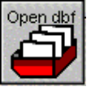
В основному вікні, натисніть на піктограму Open dbf . При цьому з'являється стандартне діалогове вікно Windows для відкриття. Виділить файл Iris.dbf (включений разом з цією навчальною програмою) і відкрийте його. Якщо Ви успішно відкрили файл, имя файлу буде показано в лівому сірому полі основного вікна BackPack Neural Network System™ .

View database (Перегляд бази даних)

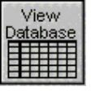
В основному вікні, натисніть на піктограму View Database (Перегляд Бази даних), що дозволить Вам змінити структуру і зміст набору даних.

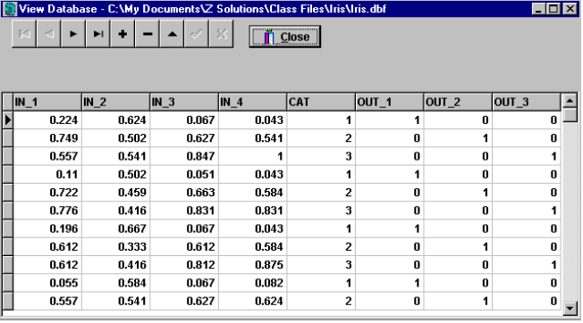

Задача Iris - класичний приклад, розв'язуваний нейронними мережами. Мережа повинна правильно класифікувати Iris в одну з трьох категорій на основі чотирьох розмірів, використовуваних для опису кожної квітки. У представленому прикладі використовуються категорії трьох типів - Setosa, Versicolor і Virginica. Використовувані розміри - довжина та ширина листів і пелюстків для кожного приклада. У багатьох розроблених системах класифікації, такі задачі складні через протиріччя в розмірах, прийнятих у класифікації.
Ми представили типи Iris у поле CAT з числовою величиною 1, 2 чи 3. Файл містить три додаткових поля: OUT_1, OUT_2 і OUT_3. OUT_1 має величину 1, коли значення Iris у полі CAT - 1. У противному випадку 0. Аналогічно, OUT_2 дорівнює 1, якщо в полі CAT - 2, і OUT_3 дорівнює 1, якщо CAT = 3. Причини такого заповнення будуть пояснені пізніше.
Натисніть на кнопку Close (Закрити) у вікні View Database.

Fuzzy (Розмити)

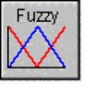
Використання кнопки Fuzzy (Розмити) дозволить Вам перетворити дані, використовуючи Fuzzy-методи представлення. Ці методи застосовуються для категорій даних, представлених безупинною функцією приналежності, наприклад для часових змінних (перша година дня, день тижня, і т.д.). Коли і як використовувати ефективно цей елемент буде розказано пізніше.

Special (Спеціальна)

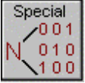
Кнопка Special (Спеціальна) представляє інший спосіб попередньої обробки даних. Зокрема він забезпечує зручний спосіб перетворення даних 1-of-N (1-из-N), чи перетворення Thermometer Scale (Шкала Термометра). Коли і як використовувати ці перетворення описане нижче.

Split Data (Розділити Дані)

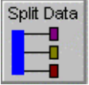
Для роботи з програмою BackPack дані повинні бути розділені на три набори. Навчальна множина, використовується для побудови моделі й обчислення ваг. Тестова множина, використовується для запобігання перенавчання і досягнення узагальнення нових даних. Контрольні дані потрібні для підтвердження отриманих результатів. Натискання на кнопку Split Data (Розділити дані) відкриває вікно Develop Data Sets (Розробити набори даних), що допоможе користувачу в побудові потрібних наборів даних.
У вікні Develop Data Sets (Розробити набори даних) є три закладки, Variables (Змінні), Specify Data Sets (Визначити набори даних) і Graphical Results (Графічні результати), що представляють три кроки розробки наборів даних.
Закладка Variables (Змінні) використовується для вибору змінних у наборі даних, використовуваних у мережі. Закладка Specify Data Sets призначена для поділу наборів даних відповідно для навчання, тестування і контролю. Закладка Graphical Results (Графічні результати) надає зручний спосіб перегляду результатів роботи в цій секції.
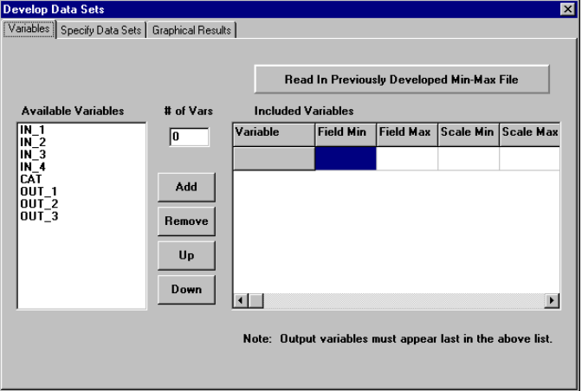
Зі списку Available Variables (Доступні змінні) виберіть чотири вхідні змінні: IN_1, IN_2, IN_3 і IN_4, і три вихідні змінні: OUT_1, OUT_2 і OUT_3. Натисніть кнопку Add (Додати) для переміщення обраних змінних у список Included Variables (Включені змінні). Увага: не вибирайте змінну CAT. Змінні класу, OUT_1, OUT_2 і OUT_3, знаходяться наприкінці списку Included Variables (Включені змінні).
У полі Included Variables (Включені змінні), змініть Scale Min (Мінімум шкали) для трьох OUT змінних на 0.2. Змініть Scale Max (Максимум шкали) для трьох OUT змінних на 0.8. Ця невелика зміна значно збільшує здатність мережі до навчання. Після завершення цього кроку, вікно Develop Data Sets (Розробити набори даних) повинне виглядати таким чином:

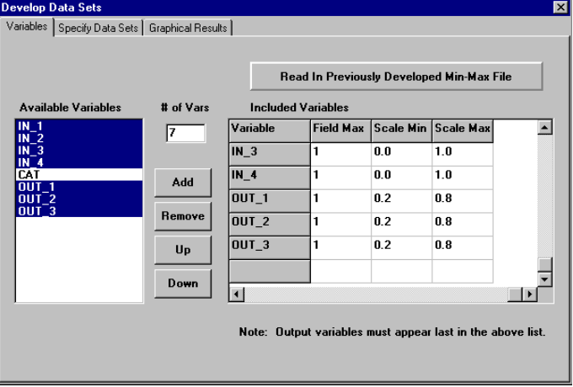

Перейдіть на закладку Specify Data Sets (Визначити набори даних). Виберіть 3 для числа груп, що відповідають трьом вихідним змінним. Використовуйте CAT як Selection Variable (Вибір Змінної). Натисніть на кнопку Recalculate (Перерахувати) для одержання рівномірного розподілу спостережень з 3 різних категорій Iris. Вікно Develop Data Sets (Розробити набори даних) повинне виглядати так:

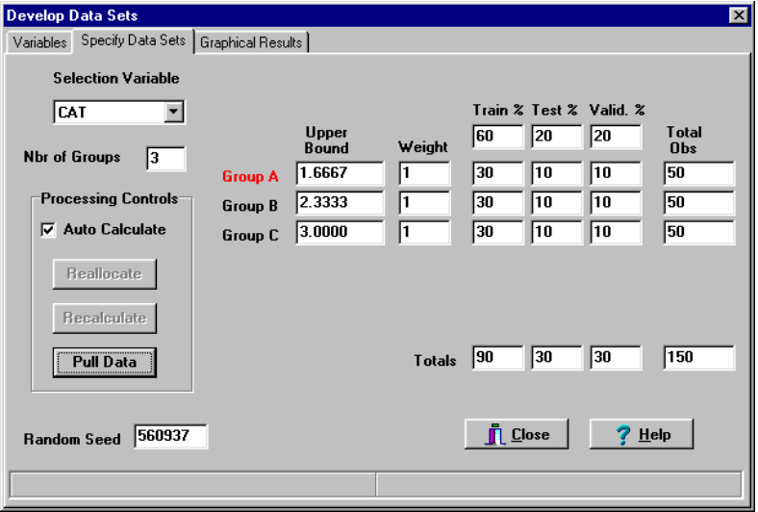

Перейдіть на закладку Graphical Results (Графічні результати), і натисніть на піктограму діаграми для перегляду трьох наборів даних.
Поверніться на закладку Specify Data Sets (Визначити набір даних). Натисніть на кнопку Pull Data (Заповнити дані) для генерування трьох наборів даних. У вікні Confirm (Підтвердити), натисніть кнопку Yes, підтверджуючи, що Ви хочете створити набори даних. При запиті, використовуйте ім'я файлу: IRIS. Регулярно в нижньому лівому куті вікна Define Data Sets (Визначити набір даних), з'являється повідомлення Finished Pull # xxxxxxxxx (Заповнення закінчене). Оскільки, для великих наборів даних, цей процес займає якийсь час, почекайте появи повідомлення Finished Pull (Заповнення закінчене) і натисніть на кнопку Close (Закрити). У вікні Confirm (Підтвердити), натисніть на кнопку Yes, указуючи, що процедура Pull Data (Заповнення даних) закінчена. Програма повертається в основне вікно BackPack Neural Network System™.

Train (Навчання)

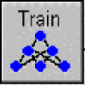
Натискання на кнопку Train (Навчання) виводить Вас до установок, необхідних для проектування моделі нейронної мережі.
У вікні Design & Train Network (Розробка і навчання Мережі) є сім закладок і одна команда меню.
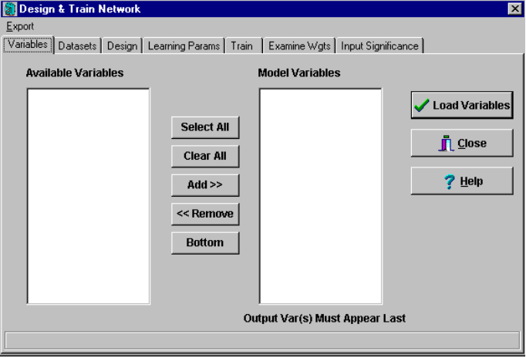
Закладки:
- Variables (Змінні)
- Data Sets (Набори даних)
- Design (Розробка)
- Learning Params (Навчання параметрів)
- Train (Навчання)
- Examine Wights (Дослідження ваг)
- Input Significance (Вхідне Значення)

Команда меню - Export (Експорт)

Відкрийте закладку Variables (Змінні) і натисніть на кнопку Load Variables (Завантажити змінні). Відкриється вікно Load Variables from Min / Max File (Завантажити змінні з файлу Мін/Макс). Виберіть і відкрийте файл IRIS.ZMM (це ім'я файлу повинне вже бути внесене в діалогове вікно Open, як заданий за замовчуванням файл, для завантаження - просто натисніть клавішу Enter). Вікно Design & Train Network (Розробка і навчання мережі) повинно мати вид:

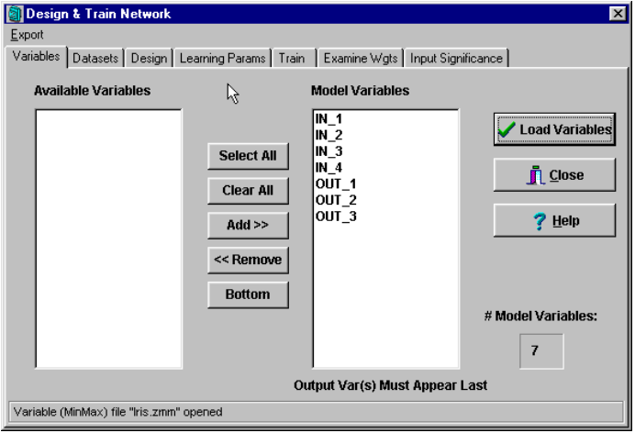

Перейдіть на закладку Datasets (Набори даних). Залишіть задані за замовчуванням файли для навчання, тобто в полі File Train (Файл для навчання) повинний бути виділений пункт Train (Навчання). У полі Test File (тестовий файл) повинна бути виділений пункт Test (тестовий). Натисніть на кнопку Open File (Відкрити файл). BackPack зробить відповідні розрахунки. У віконцях Training Obs. Read і Test Obs. Read буде виведене число звітів у відповідних файлах. Вікно Design & Train Network (Розробка і навчання мережі) повинно мати наступний вид:

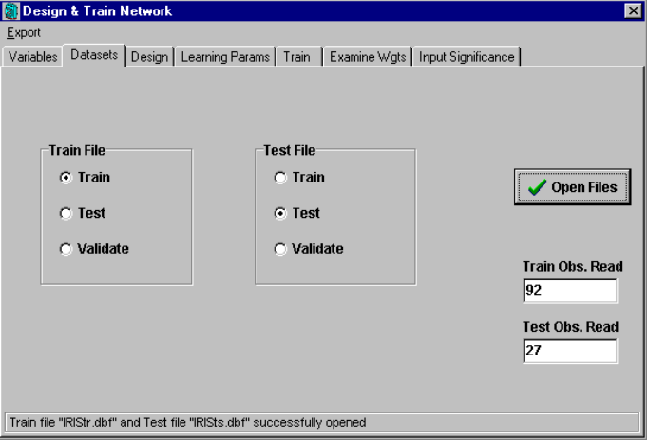

Внизу екрана повинно з'явитися повідомлення: Train file “IRIStr.dbf” and Test file “IRISts.dbf” successfully opened (навчальний файл "IRISTR.DBF" і тестовий файл "IRISTS.DBF" успішно відкриті).
Перейдіть на закладку Design (Розробка). Усі значення використовуються за замовчуванням, крім одного. Оскільки є 3 вихідні змінні, відповідно трьом типам об'єктів Iris, змініть # Output Nodes * (Вихідні Вершини) на 3. Увага: Train Criterion (Критерій Навчання) використовує значення за замовчуванням - Classification Rate (Рівень Класифікації). Вікно Design & Train Network (Розробка і навчання мережі) повинно мати вид:

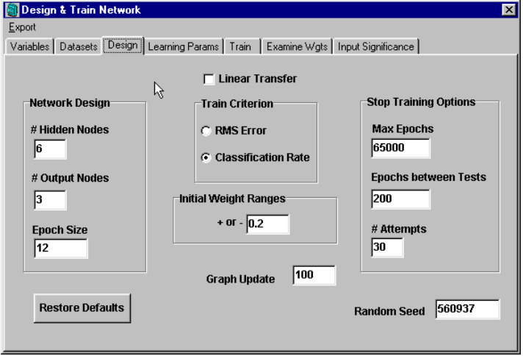

За бажанням, Ви можете переглянути закладку Learning Params (Навчання параметрів), але для даного приклада використовуйте значення, задані за замовчуванням.
Перейдіть на закладку Train (Навчання). Натисніть на кнопку Run (Виконати). Ви будете бачити графічну характеристику навчання моделі нейронної мережі. Через якийсь час, унизу вікна з'являється повідомлення: Training Completed (Навчання завершене). Вікно має вид:

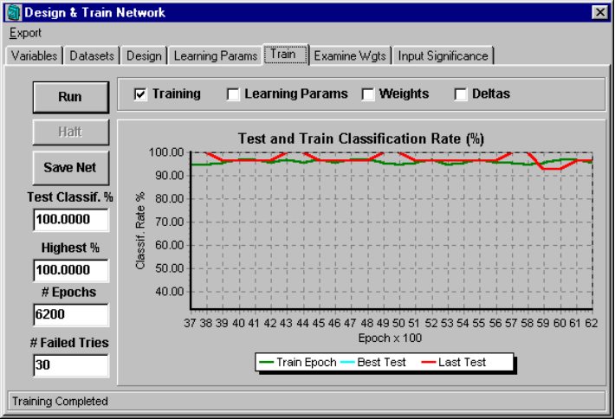

Натисніть на кнопку Save Net (Зберегти мережу). У вікні Save Net (Зберегти мережу), збережіть модель нейронної мережі як IRIS.NET.
Закладка Examine Wights (Дослідження ваг) дозволяє Вам переглянути ваги, згенеровані моделлю. Синім кольором позначені ваги з великою величиною, зеленим - середні ваги, і білим - малі.
Закладка Input Significance (Вхідні значення) дозволяє Вам оцінити значення кожного з входів у процесі прийняття рішень. Натисніть на кнопку Run (Виконати) для обчислення критерію значимості входу. Результати будуть виведені в сітці ліворуч від вікна.
Команда меню Export дозволить експортувати модель у файл формату ASCII чи як SAS-код. Увага: Якщо використовується демо-версія BackPack Neural Network System™, функція експорту заблокована.
Перейдіть на закладку Variables (Змінні), і натисніть на кнопку Close (Закрити) (чи натисніть кнопку "X" у верхньому правому куті вікна) для повернення до основного вікна BackPack Neural Network System™.

Apply (Застосувати)

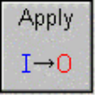
Натисніть на піктограму Apply (Застосувати) для звертання до установок, що дозволяють застосувати модель розроблену для набору даних.

Вікно Apply Network (Застосувати мережу) складається з чотирьох закладок і однієї команди меню. Закладки:
- Network (Мережа)
- Dataset (Набір даних)
- Apply (Застосувати)
- Examine Weights (Дослідження ваг)

Команда меню - Export, аналогічна команді в компоненті Develop & Train Network (Розробити і навчити мережу).
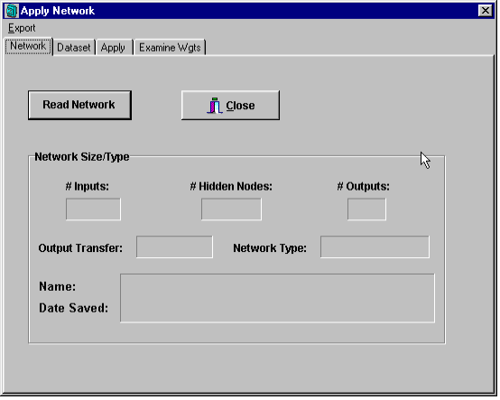
Функція Apply (Застосувати) може використовуватися на кожному із трьох наборів даних, розроблених раніше, чи на новому наборі даних з тією же самою структурою. Функція Apply (Застосувати) дозволяє використовувати будь-яку попередньо розроблену мережу.
У закладці Network (Мережа) можна вибрати для використання одну зі змодельованих мереж . Натисніть на кнопку Read Network (Читати мережу). З вікна Open Network Weight File (Відкрити файл ваг мережі), виберіть і відкрийте файл IRIS.NET, розроблений раніше (цей файл буде заданий за замовчуванням у діалоговому вікні Open).

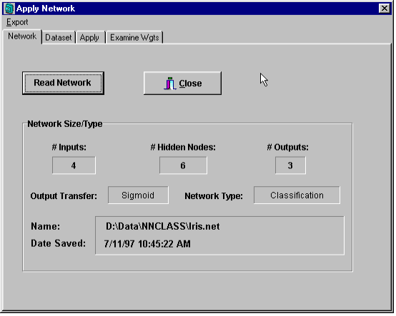
Перейдіть до закладки Dataset (Набір даних), натисніть на кнопку Open File (Відкрити файл), і виберіть файл IRISVL.DBF (файл заданий за замовчуванням у діалоговому вікні Open). Нагадаємо, що це заповнені набори даних, розроблені раніше і не використовувані при проектуванні моделі. Дослідимо характеристику моделі мережі на даних, що вона попередньо не бачила.

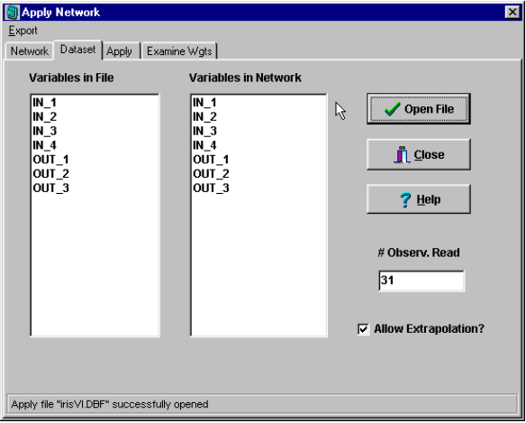

Перейдіть на закладку Apply (Застосувати). Натисніть на кнопку Run (Виконати). Графік у цьому прикладі досить простий, щоб його інтерпретувати.

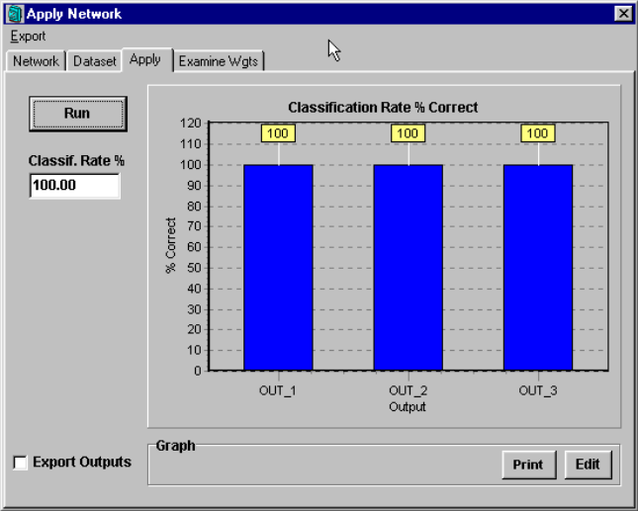

Поздоровлення! Ви успішно завершили задачу, що більшість людей що розробляють нейронні мережі вважають дуже важкої. Незважаючи на те, що є багато аспектів проектування нейронної мережі для рішення більш складних задач, базова технологія - та ж сама. Пакет BackPack Neural Network System™ дозволяє пройти процес проектування в логічному режимі.
Сама складна частина проектів нейронних мереж складається в точному визначенні вихідних даних, зборі і попередній обробці даних для процесу моделювання. Ці проблеми відносяться і до задач, над якими Ви будете працювати. Ми сподіваємося, що Ви переконалися в дієвості й ефективності нашої розробки і будете в майбутньому використовувати BackPack.

Навчальна програма * 2 - Передбачення значення навантаження

На прикладі Iris показане використання нейронних мереж для виконання класифікації виходів у дискретні категорії. Наступний більш складний приклад показує застосування BackPack у задачі передбачення неперервного виходу. У цій задачі відбувається передбачення величини електричного навантаження, що залежить від стану прогнозу погоди і часу фіксування навантаження (час дня, сезон року, і т.д.)

Open dbf – Еlectric.dbf

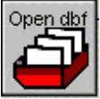
В основному вікні, натисніть на кнопку Open dbf (Відкрити dbf). Виділить файл Electric.dbf (включений з цією навчальною програмою) і відкрийте його. Ви повернетеся до основного вікна BackPack Neural Network System™ .

View Database (Вид Бази Даних)

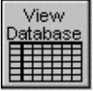
В основному вікні, натисніть на піктограму View Database (Перегляд бази даних). Екран має вид:

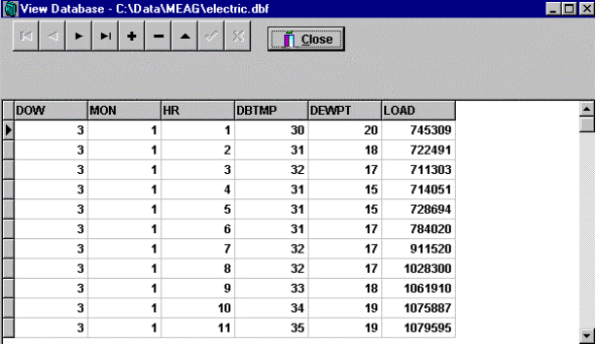

У цьому прикладі, "DBTMP" - температура повітря, "DEWPT" - вологість, "HR" - перша година дня (1-24), "MON" - місяць року (1-12), "DOW" - день тижня (1-7, де 1 означає неділю), і "LOAD" - електричне навантаження (перемінна, котру необхідно передбачати).
Натисніть на піктограму Close (Закрити) у вікні View Database (Перегляд бази даних).

Special (Спеціальна)

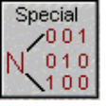
В основному вікні, натисніть на кнопку SPECIAL(Спеціальна). Використовуємо 1-of-N перетворення для змінної "DOW" (день тижня). 1-of-N перетворення використовуються для величин категорій з обмеженим числом можливих величин (для цієї змінної 7).
Виділіть змінну"DOW" у текстовому полі Select Variables (Вибрати змінні) вгорі екрана. Натисніть кнопку Add to One-of-N (Додати до 1-з-N). Змінна з ім'ям "DOW" повинна з'явитися в текстовому блоці в нижньому лівому куті екрана. Екран має вид:
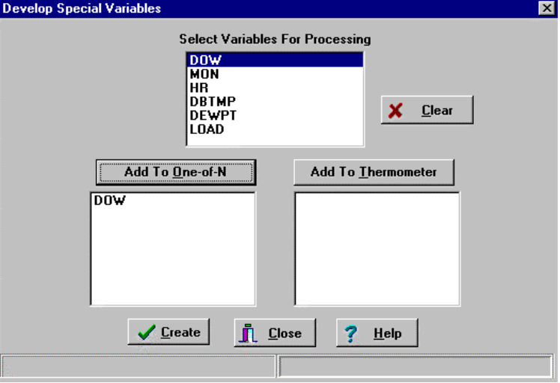
Натисніть кнопку Create (Створити) для виконання перетворення 1-of-N. У вікні, що з'явилося, із запитом чи починати перетворення, натисніть кнопку "Yes". У правій нижній частині вікна, у статусному рядку буде відображений прогрес процедури перетворення. Після появи в лівому куті статусного рядка повідомлення Done (Виконано) натисніть кнопку Close (Закрити) для виходу в основне вікно.
Натисніть на піктограму View Database (Перегляд бази даних), і Ви помітите, що до бази даних Electric додані 7 нових змінних: від "DOW_N1" до "DOW_N7". Натисніть кнопку Close (Закрити) для повернення до основного вікна.

Fuzzy (Розмито)

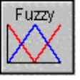
Створимо Fuzzy (розмиті) змінні для перетворення змінних "MON"(місяць) і "HR" (година). Натисніть кнопку Fuzzy в основному вікні. Усі змінні будуть перераховані в поле Database Fields (Поля Бази даних) у верхньому лівому куті вікна. Виділіть змінні "MON" і "HR", і натисніть кнопку Select (Вибрати) нижче текстового полючи. Змінні "MON" (місяць року) і "HR" (перша година дня) повинні з'явитися в поле Selected Fields (Вибрати Поля). Екран повинний мати вид:

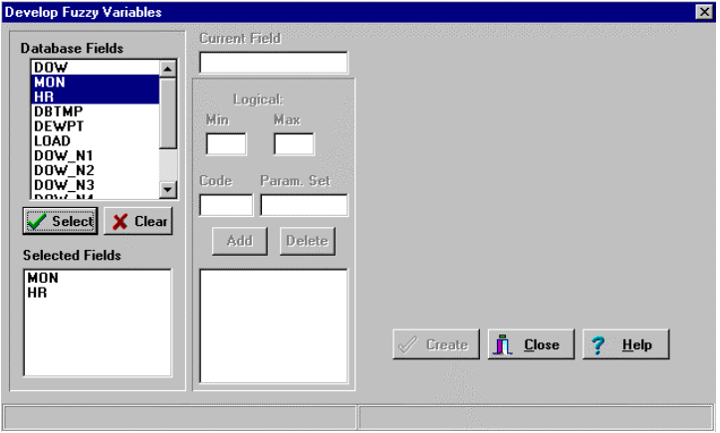

Створювати розмиті змінні необхідно по одному. Почнемо з "MON". Виділіть змінну "MON" у поле Selected Fields (Вибрати поля). Перемінна "MON" з'являється в текстовому блоці Current Field (Поточне поле), а в полях Logical Min (Логічний мінімум) і Logical Max (Логічний максимум) з'являється "-999".
Перше, що потрібно зробити - вибрати логічний мінімум і максимум для змінної "MON" (місяць). Оскільки амплітуда цієї змінної 1 - 12, ми внесемо в поле Logical Max (Логічний максимум) значення "12". Оскільки місяця року мають значення від 12 до 1, наберіть у полі Logical Min (Логічний мінімум) "0".
Визначимо кожну з 4 розмитих змінних. Для цього, точно визначіть назву розмитої перемінний, і точок стику (inflection) розмитої множини. Ми використовуємо трикутні розмиті набори, так що ми точно визначимо 3 точки стику (inflection), розділені комами. Наберіть наступне:
Код | Параметри
Win (Зима) | 10,1,4
- і натисніть кнопку Add (Додати).

Формування малюнка відображається в полі, нижче кнопок, де розмита множина буде представлена у виді графіка. Тепер, створіть три інші перетворення по одному в такий спосіб:
Код | Параметри
Spr (Весна) | 1,4,7
Sum (Літо) | 4,7,10
Fall (Осінь) | 7,10,1

Якщо Ви зробили помилку в одному з формувань рисунка, виділіть неправильний набір у полі і натисніть кнопку Delete (Знищити). Екран повинний виглядати так:

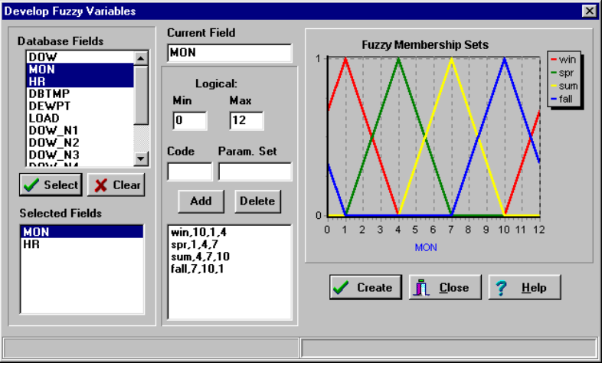

Визначимо розмиті змінні для змінної "HR" (година). Виділіть в полі Selected Fields (Вибрати поля) змінну"HR". Уведіть значення в поле Logical Min (Логічний мінімум) - "0" і Logical Max (Логічний максимум) - "24". Використовуємо контур від 24 години до 1 години.
Для формування рисунка розмитих змінних наберіть наступне:
Код | Параметри
Late (Ніч) | 21,3,9
Morn (Ранок) | 3,9,15
Aft (День) | 9,15,21
Eve (Вечір) | 15,21,3

Після визначення розмитих наборів для обох змінних, натисніть кнопку Create (Створити) унизу діаграми. Після запиту, чи можна створювати розмиті змінні, натисніть Yes. У нижньому правому куті рядка стану відображається прогрес створення. Після повідомлення в статусному рядку Fuzzy sets have been created (Розмиті набори створені) натисніть кнопку Close (Закрити) для виходу в основне вікно.
Після натискання на піктограму View Database (Перегляд бази даних) можна помітити, що до бази даних Electric додані 8 нових змінних. Натисніть кнопку Close (Закрити) для повернення до основного вікна.

Split Data (Розділити дані)

Перейдіть на закладку Variables (Змінні), натисніть кнопку Split Data (Розділити дані) і виберіть усі змінні Available Variables (Доступні змінні) у списку - "DOW", "MON", і "HR". Натисніть кнопку Add (Додати), щоб перемістити обрані змінні в список Included Variables (Включені змінні).
Нижче списку Included Variables (Включені змінні), змініть Scale Min (Мінімум Шкали) для змінної "LOAD" на 0.2. Змініть Scale Max (Максимум шкали) для змінної "LOAD" на 0.8.
Перейдіть на закладку Specify Data Sets (Визначити набори даних). Для числа груп використовуйте значення за замовчуванням 6. Виділіть вихідну змінну "LOAD" як Selection Variable (Обрана змінна). Натисніть на кнопку Recalculate (Перерахувати) для заповнення сітки, що знаходиться праворуч числами спостережень для навчальних, тестових і контрольних наборів даних.
Перейдіть на закладку Graphical Results (Графічні результати), і натисніть на кнопку діаграми для перегляду трьох наборів даних.
Поверніться на закладку Specify Data Sets (Визначити набори даних). Натисніть на кнопку Pull Data (Заповнити дані) для генерації трьох наборів даних. У вікні Confirm (Підтвердити), натисніть кнопка Yes, що б указати, що Ви хочете створити набори даних. При запиті, використовуйте префікс імені файлу: ELECTRIC
Після декількох хвилин, у лівому нижньому куті вікна Define Data Sets (Визначити набори даних) висвічується Finished Pull # xxxxxxxxx (Заповнення закінчене # xxxxxxxxx). Після цього повідомлення можна закрити вікно Define Data Sets (Визначити набори даних), натиснувши на кнопку Close (Закрити). У вікні Confirm (Підтвердити), натисніть на кнопку Yes, указуючи, що процедура Pull Data (Заповнити дані) закінчена і можна закрити вікно Define Data Sets (Визначити набори даних).
Ви повинні тепер повернутися в основне вікно.

Train (Навчання)

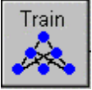
Натисніть на кнопку Train (Навчання) для проектування моделі нейронної мережі.
У закладці Variables (Змінні), натисніть на кнопку Load Variables (Завантажити змінні). На екрані з'явиться діалогове вікно Load Variables from Min/Max File (Завантажити змінні з Min/Max файлу). Виділіть і відкрийте файл ELECTRIC.zmm (це ім'я файлу повинне бути внесене в відкриваючому діалоговому вікні, як заданий за замовчуванням файл, можна просто натиснути клавішу Enter). У поле Model Variables (Модель змінних), виберіть змінну "LOAD", і натисніть кнопку Bottom (Униз). Вихідні змінні повинні бути внизу списку вікна Model Variable. Увага: Не пропустіть цей крок, інакше BackPack не буде знати, яку змінну передбачати.
Перейдіть на закладку Datasets (Набори даних). Перевірьте задані за замовчуванням файли для навчання. Train File (навчальний файл) повинен бути навчальним. Test File (тестовий файл) повинен бути тестовим. Натисніть на кнопку Open Files (Відкрити файли). BackPack відкриє відповідні файли. У Training Obs. Read і Test Obs. Read буде позначене число відліків.
Перейдіть на закладку Design (Проект). Усі значення використовуємо за замовчуванням. Перевірте, що # Output Nodes дорівнює 1, оскільки в нас є 1 вихідному перемінному, відповідному електричному навантаженню, що передбачається. Увага: Train Criterion (Критерій Навчання) має значення встановлене за замовчуванням - RMS Error - (Середньоквадратична похибка).
Перейдіть на закладку Train (Навчання). Натисніть на кнопку Run (Виконати). Ви будете бачити середньоквадратичну похибку навчання моделі нейронної мережі. Через короткий проміжок часу, унизу з'являється повідомлення: Training Completed (Навчання завершене). Натисніть на кнопку Save Net (Зберегти мережу). У вікні Save Net (Зберегти мережу), збережіть вашу модель як ELECTRIC.NET.
Перейдіть на закладку Variables (Змінні), і натисніть на кнопку Close (Закрити) (чи натисніть кнопку "X" у верхньому правому куті вікна) для повернення до основного вікна.

Apply (Застосувати)

Натисніть на піктограму Apply (Застосувати).
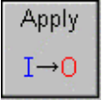
У закладці Network (Мережі) визначають, яка модель мережі буде використовуватися. Натисніть на кнопку Read Network (Читати мережу). З вікна Open Network Weight File (Відкрити файл ваг мережі), виберіть, і відкрийте файл ELECTRIC.NET, що був розроблений раніш (це буде заданий за замовчуванням файл у відкритому діалоговому вікні).
У закладці Dataset (Набори даних), натисніть на кнопку Open File (Відкрити файл), і виберіть файл ELECTRICVL.DBF (це буде заданий за замовчуванням файл у відкритому діалоговому вікні).
Перейдіть на закладку Apply (Застосувати) і натисніть на кнопку Run (Виконати). У цьому прикладі передбачення графік являє собою порівняльний графік погрішностей передвіщених величин LOAD. Натисніть кнопку Pred vs Actual radio Pred унизу графіка, щоб згенерувати порівняльний графік передбащених і фактичних величин електричного навантаження. Помітьте, що більшість точок знаходиться на діагональній лінії, указуючи, що модель добре передбачає вздовж амплітуди можливих вихідних величин. Подвійний натиск на одній із точок у графіку, дозволяє бачити величини в числовому форматі. Ліворуч - статистика для набору даних. Для опису статистики, уведіть курсор у цікавляче Вас статистичне поле і натисніть клавішу F1. Ваш екран повинний мати наступний вид:

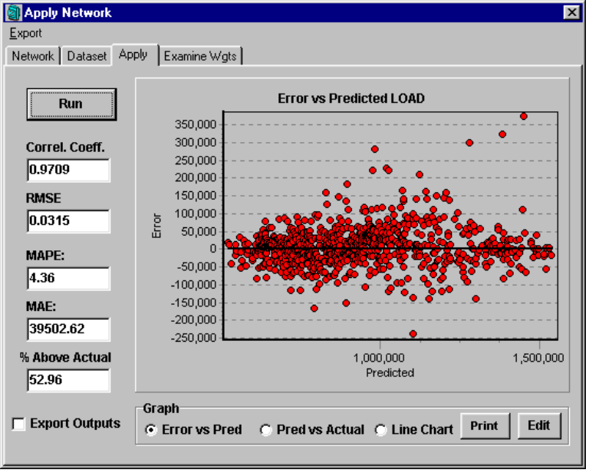

Поздоровлення! Ви тільки що розробили мережу для передбачення, включаючи попередню обробку ваших даних. Подальші спеціальні повідомлення відносно мистецтва проектування нейронної мережі й інтерпретації розкриті в Z Solutions’ neural network training class. Для докладної інформації, відсилайте електронну пошту по наступній адресі: training@zsolutions.com
Якщо у Вас є питання чи задачі по навчальній програмі, або Вам потрібна докладна інформація відносно BackPack Neural Network System™, будь ласка відсилайте електронну пошту по наступній адресі:
support@zsolutions.com

Додаток - Використання Excel для створення файлу DBF

Багато користувачів використовують Excel для попередньої обробки даних перед застосуванням їх у нейронних мережах. Робота виконується в Excel, результати зберігають як файл DBASE (dbf). Кілька зауважень допоможуть Вам зробити цей процес простіше.

Правило 1 - Поля та імена полів

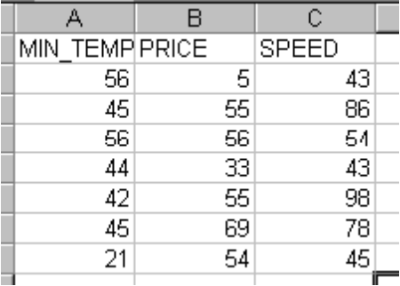
Дані повинні знаходиться в колонковому форматі. Кожен стовпчик буде полем у вашій базі даних. Назва для кожного можливого поля бази даних повинне бути в першому рядку і не мати більш10 знаків. В імені поля не допускаються пробіли, замість них використовуйте знак підкреслення "_". Уникайте імена полів, що можуть збігатися з SQL-функціями типу MIN, MAX, TOTAL , TIME, DATE, і т.д. Однак MIN_TEMP - припустима назва.

Правило 2 - Форматування чисел з десятковою точкою

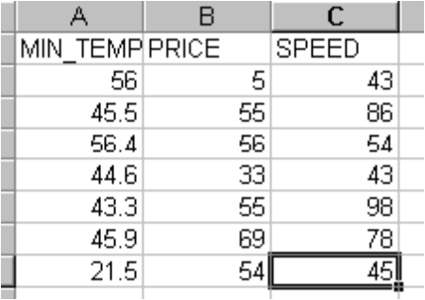
Зверніть увагу на це правило. Форматування чисел з десятковою точкою в перетворенні дещо складно. Наведені приклади показують, що в першій таблиці значення поля MIN_TEMP збережені без знаків після десяткової точки. В другій таблиці в полі MIN_TEMP значення мають усічене число знаків після десяткової точки. Для запобігання цього виділяють цілу колонку і використовують команду меню Excel: FORMAT→FORMATCELL (ФОРМАТ КОМІРКИ) для визначення числа знаків після десяткової точки для чисел поля. Взагалі бажано проробити цю процедуру для всіх полів у базі даних.

Правило 3 - копіювання і збереження бази даних

Що Excel, зберігає і не зберігає в базі даних, важко передбачати. Після окремих невдач і несподіванок ми вирішили, що найкращий спосіб упевнитися, що дані зберігаються як база даних, потрібно їх правильно вибрати і копіювати. Спочатку виділіть всі заголовки і дані, що Ви хочете мати в базі даних. Переконаєтеся, що Ви вибрали потрібні дані, скопіюйте їх, відкрийте нову електронну таблицю і вставте дані (Edit →Paste Special →Paste Values (Виправлення →Спеціальна вставка →Уставити значення)). Збережіть нову електронну таблицю у форматі DBASE IV.

